06.09.12

Aktuelle Medieninformation aus der Schulwelt
--------------------------------------------
Eine Berufsrallye quer durch die Stadt lockte 107 Schüler des Wittener Schiller-Gymnasiums nach Köln: Dabei machten sich die Jugendlichen nicht nur, mit einem Stadtplan bewaffnet, auf den Weg durch die Domstadt, sondern auch auf die Suche nach geeigneten Berufen.

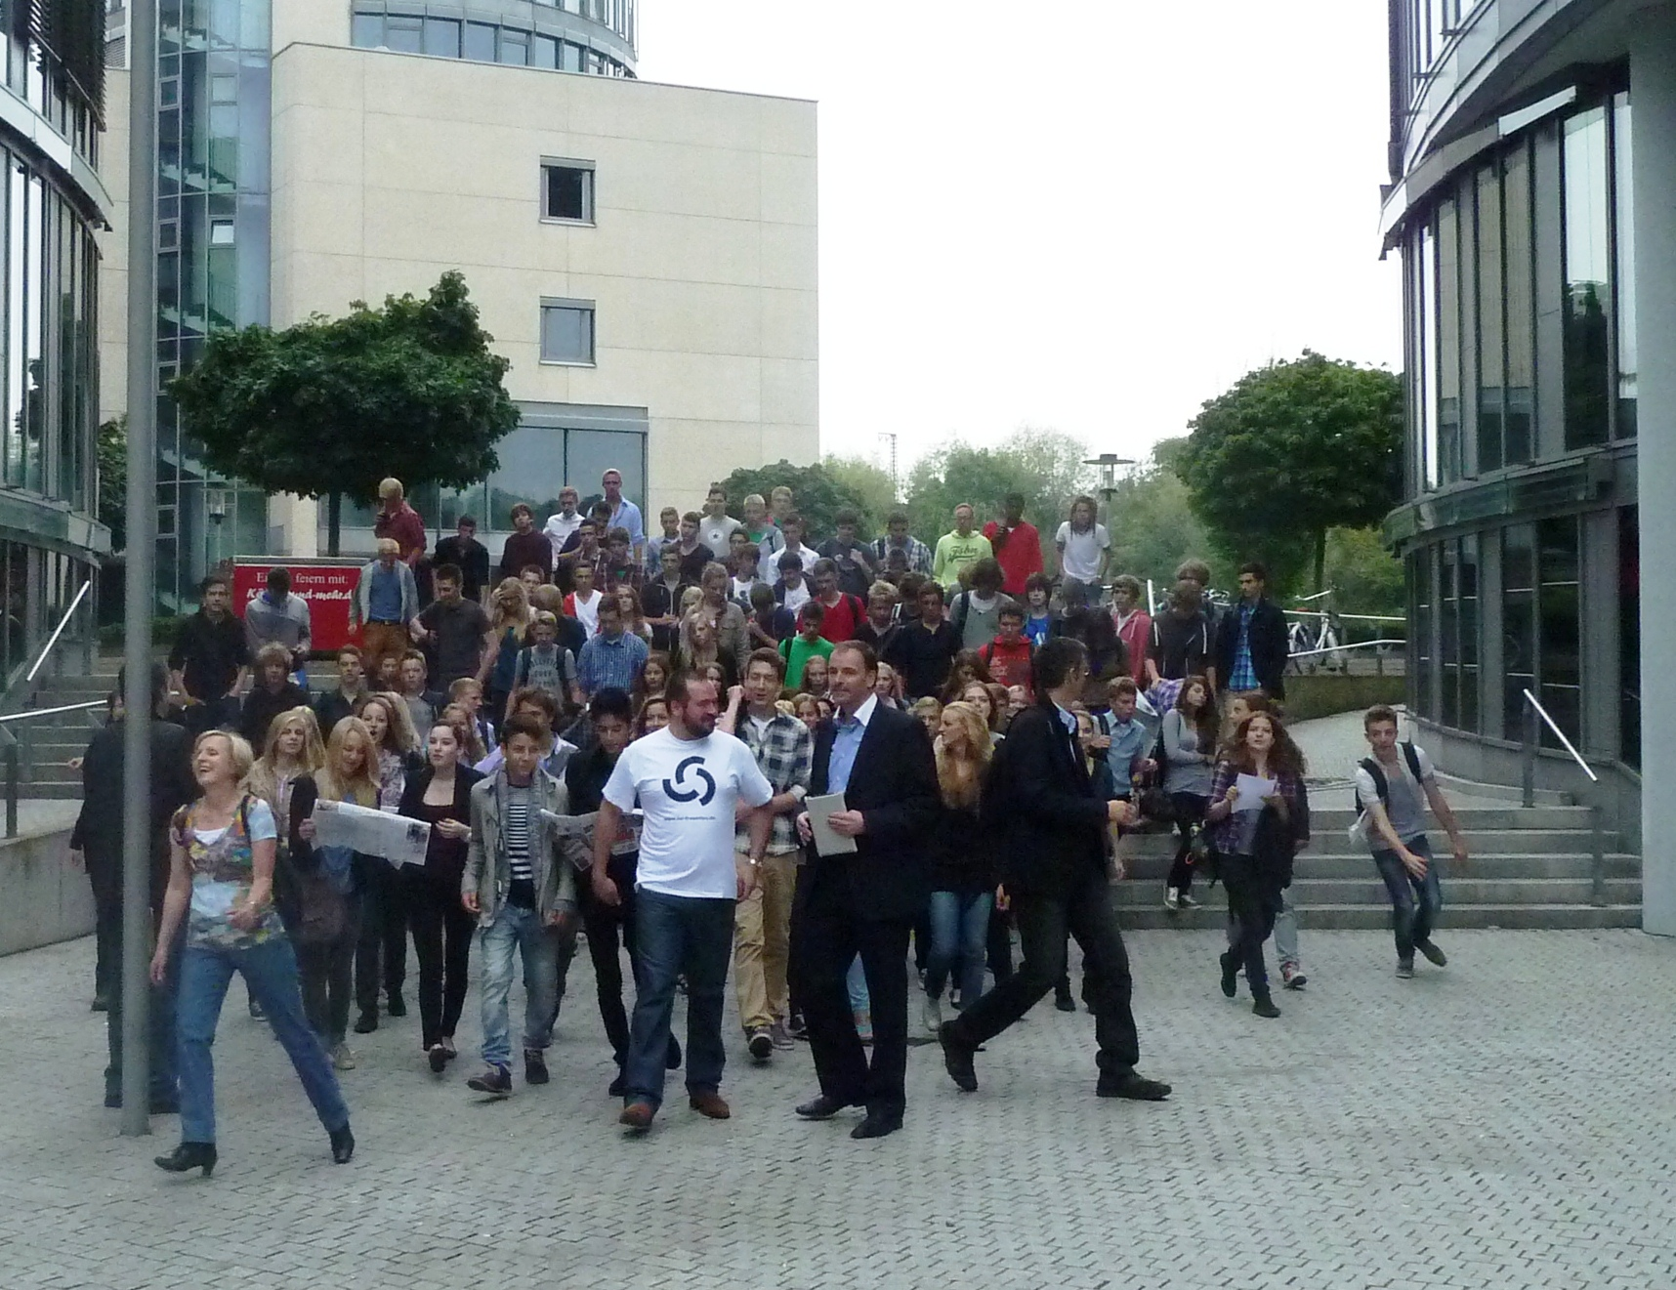
In namhaften Unternehmen wie den Kölner Verkehrsbetrieben, Gaffel am Dom oder der Sparkasse Köln-Bonn erfuhren die Schüler, welche Aufgaben und Eigenschaften die einzelnen Berufsbilder prägen.

Die Kölner Rallye war der dynamische Teil eines Berufsorientierungstrainings, das die Jugendlichen mit Experten aus Neuss praktizierten: Dazu bezogen sie bereits am Dienstag (04.09.) ihr Quartier in der Jugendherberge Riehl in Köln. Dort übten sie mit den Trainern von „anders.beraten“ die eigene Präsentation und Rhetorik. „Dazu gehören auch Übungen und Kurzreferate vor der Gruppe, um mögliche Ängste zu überwinden“, erklärt anders.beraten-Gründer Andree Brüning. In seinen Workshops geht es darum, eigene Stärken und persönliche Präferenzen herauszuarbeiten. „Davon profitieren Jugendliche nicht nur in der Schule, es begleitet sie durchs ganze Leben.“

Gemeinsam haben die Schülerinnen und Schüler dann einen Fragebogen erarbeitet, zu dem sie am zweiten Workshop-Tag (05.09.) in Hochschulen und Unternehmen Antworten einholen konnten – so gewannen sie erste Eindrücke von Berufsbildern und knüpften selbständig erste Kontakte in die Arbeitswelt. Von Mitarbeitern erfuhren die Schüler hautnah, welche Fähigkeiten für welchen Beruf wichtig sind. Die Einblicke in die Betriebe eröffneten Perspektiven, die Gespräche auf Augenhöhe haben die Hemmschwellen gesenkt. Zu den Berufsbildern dieser Rallye gehörten u.a. Mechatroniker, Bankkaufleute, IT-Fachkräfte, Restaurantfachkräfte und die Bereiche der Bürokommunikation und Sozialpädagogik.

Bildzeile:
Los geht’s in die Unternehmen und Hochschulen: 107 Schülerinnen und Schüler des Wittener Schiller-Gymnasiums haben am Mittwoch unter Leitung von Andree Brüning, anders.beraten (vorne rechts), per „Berufsrallye“ Berufe und Möglichkeiten in der Stadt Köln erkundet. Mit dabei: Für die Schule Antje Roskam-Plenz mit einem Team von fünf Lehrern, für die Hochschule Fresenius Marcus Bergs mit einem dreiköpfigen Bewerberteam sowie vier Berater aus dem Team von anders.beraten.

